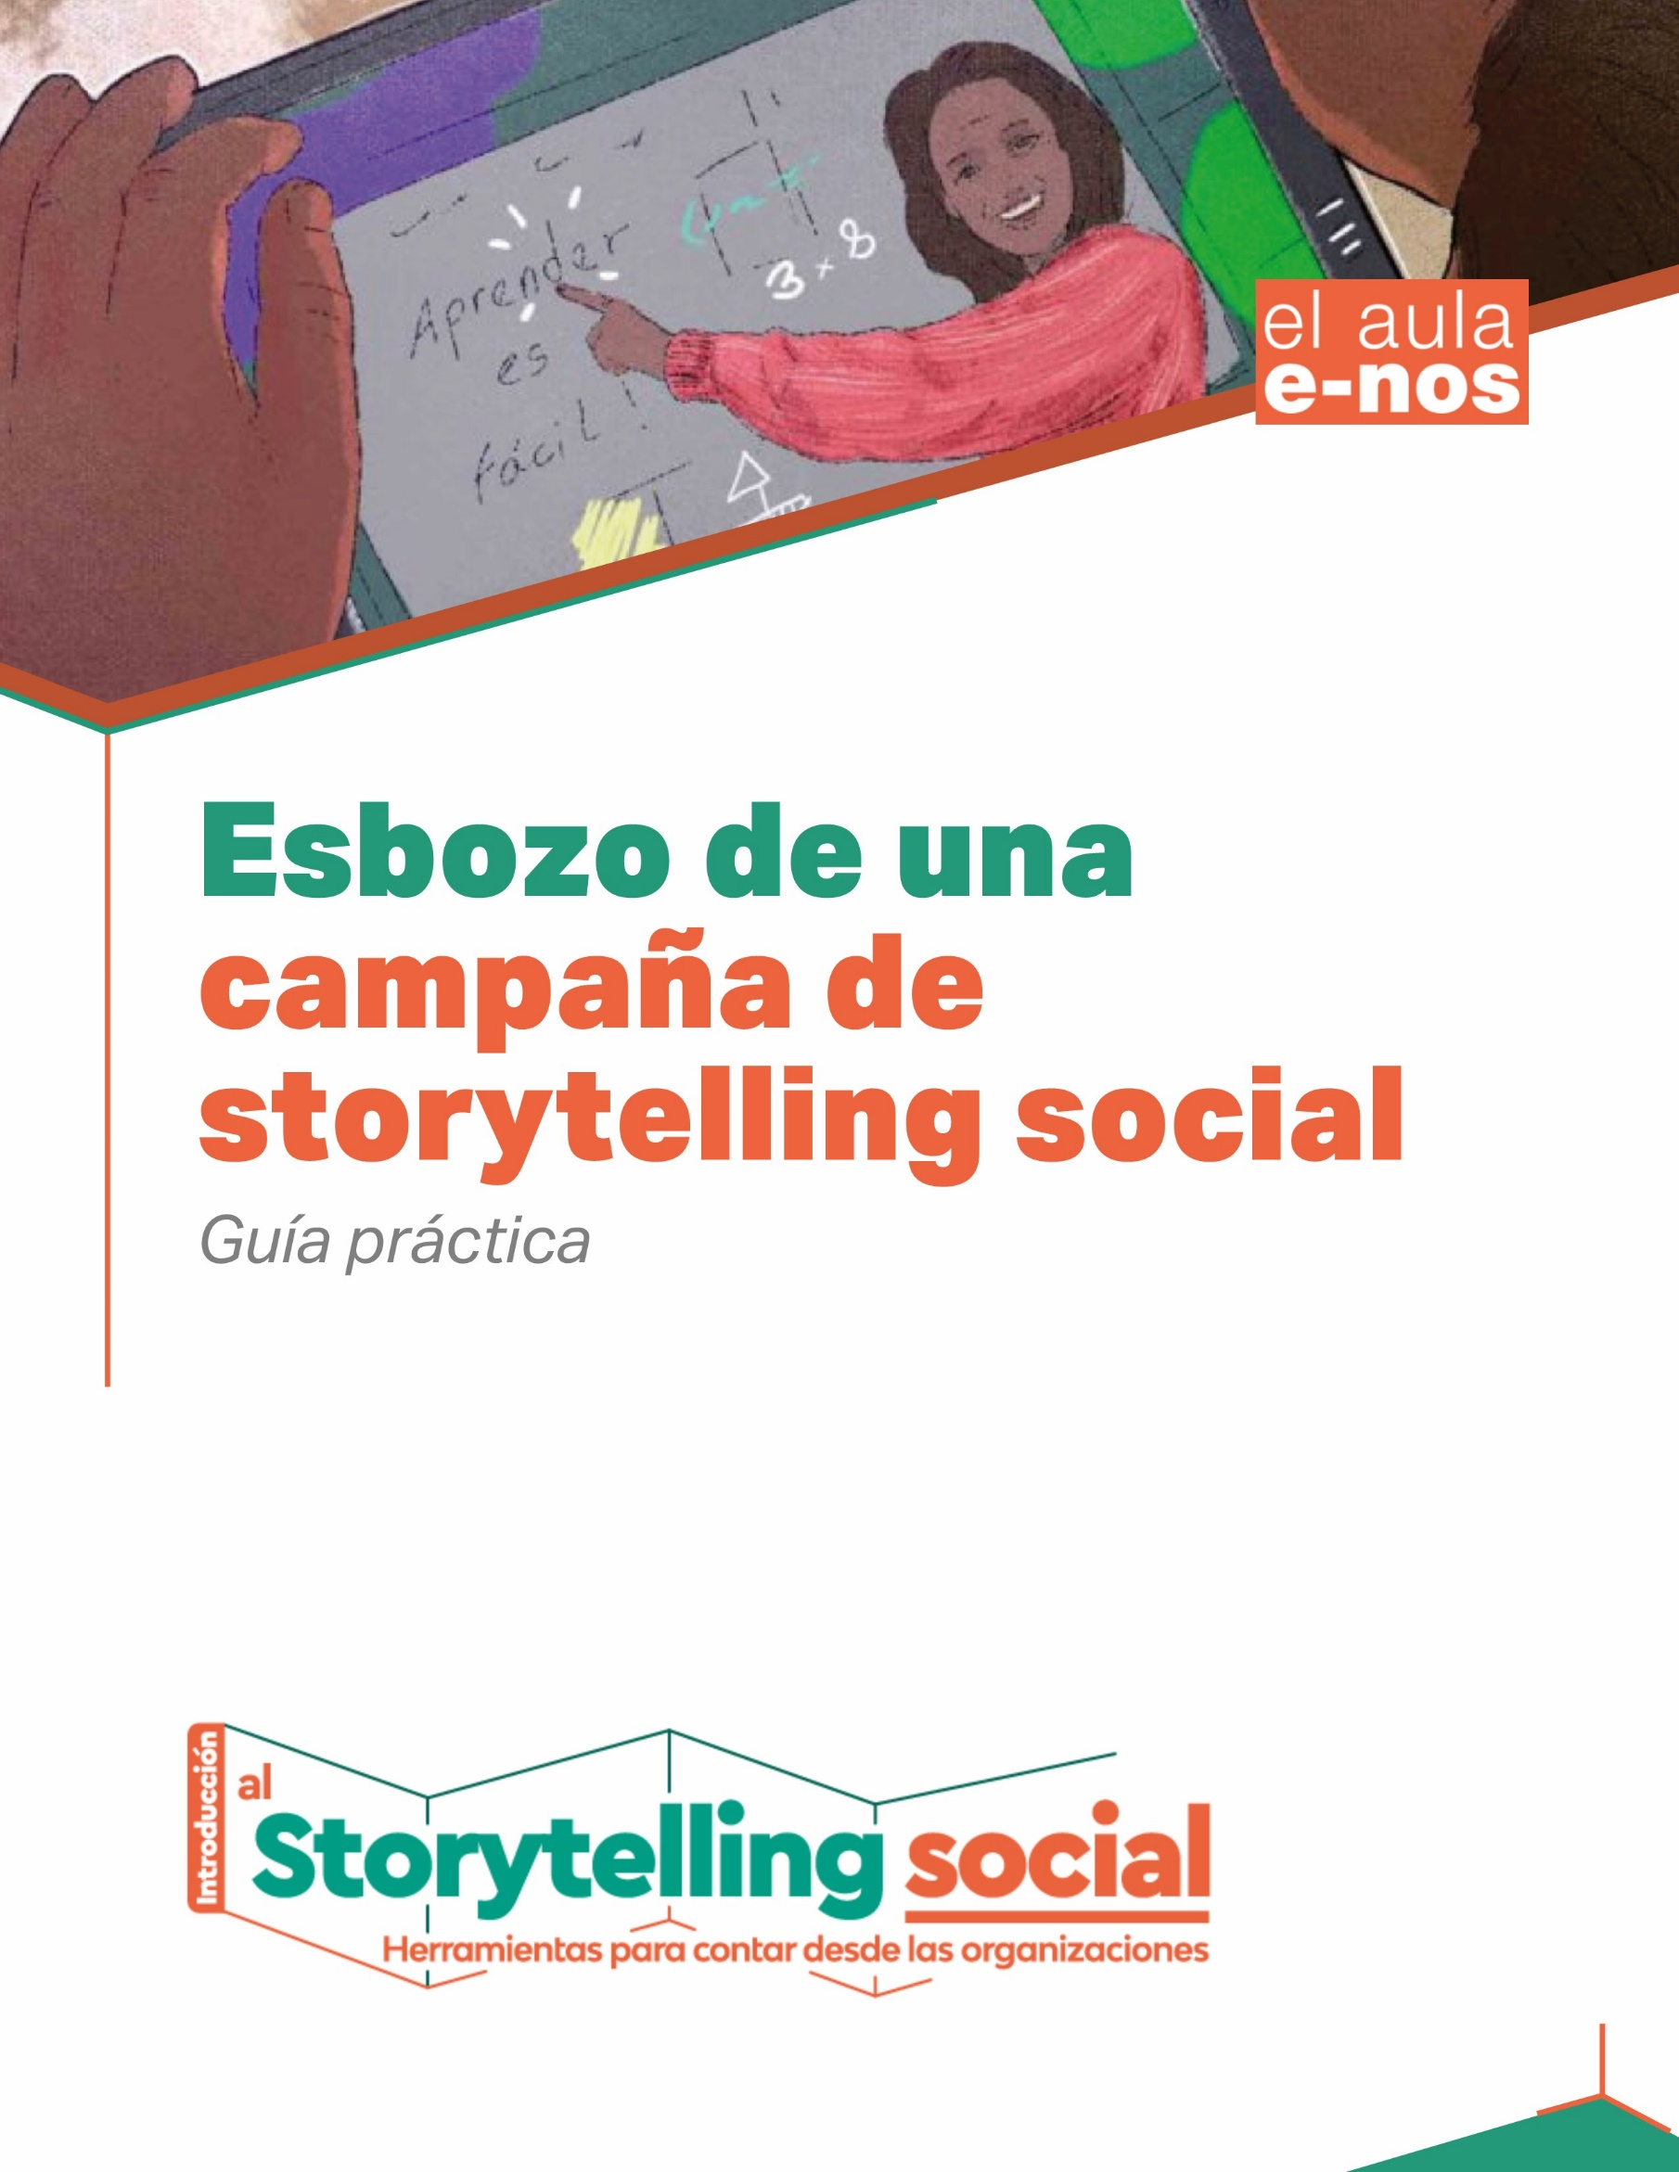

**Esbozo de una campaña de storytelling social**

*Guía práctica*

Con base en el recurso **Campañas basadas en el *storytelling***, el cual te ofrecimos en el **Segundo tema** de esta lección, te proponemos que pienses en una campaña posible y necesaria para tu organización.

¿Recuerdas que en la Lección 2 te pedimos la sinopsis de una propuesta de historia, de la cual en la Lección 3 te pedimos los enunciados de su arco narrativo?

Lo ideal es que esta campaña, que ahora te pedimos que esboces, incluya esa historia. De este modo, completarías el círculo de los ejercicios. No significa esto que escribas o produzcas la historia; solo te invitamos a que la incluyas entre los contenidos.

Para pensar en la campaña, recuerda también algunas de las posibilidades, en cuanto a temas y objetivos:

* Sobre la organización (misión, visión, valores, historia, noticias que la involucren, celebrar hitos, por qué se dedica a esa causa determinada y no a otra).
* Sobre sus activistas o voluntarios: cómo impacta en sus vidas ese trabajo, cuál es su motivación personal, el *backstage* de su trabajo o cómo lo hacen.
* Sobre sus beneficiarios o el impacto de su trabajo: cómo les ha cambiado la vida, qué dificultad han atravesado.
* Sobre acciones específicas: resultados de informes, eventos, proyectos, etc., siempre apelando a asuntos memorables.
* Para educar, sensibilizar o concientizar sobre alguna materia, mostrando del modo más eficaz posible la relevancia del problema.
* Para inspirar transformaciones o cambios sociales.
* Para recaudar fondos o captar voluntarios y socios. Qué necesita la organización y cómo espera conseguirlo.
* Para promover la participación, generar movilizaciones digitales sobre algún asunto o estimular la acción cívica.

**A continuación, te ofrecemos la matriz que debes llenar para completar el ejercicio:**

|  |  |
| --- | --- |
| ***Hoja de ruta para elaborar una campaña*** | |
| ***Tema*** *(selecciónalo de acuerdo a una necesidad de tu organización, porque la idea es que, en un futuro, hagas realidad esta campaña).* |  |
| ***Objetivo general*** *(propósito de la campaña).* |  |
| ***Audiencia*** *(determinar el público objetivo).* |  |
| ***Mensaje(s) clave*** *(enunciarlos en función de la emoción que quieras despertar y del objetivo general).* |  |
| ***Palabras clave*** *(también en función de la emoción que quieras despertar y del objetivo general).* |  |
| ***Etiquetas a impulsar*** *(en concordancia con los mensajes y palabras clave, pero con el suficiente atractivo para que se posicionen en las redes sociales).* |  |
| ***Historia o historias*** *(sinopsis de la historia o las historias que incluirías en la campaña).* |  |
| ***Plan de acción:*** |  |
| *Piezas (número y formato)* |  |
| *Acciones a seguir* |  |
| *Plataforma de publicación (Twitter, FB, IG, Telegram)* |  |
| *Cronograma (acciones y fechas)* |  |
| ***Copys*** *(al menos 3 textos para su publicación en redes sociales).* |  |

Toma en cuenta los ejemplos de campañas que te mostramos:

1. Puede incluir una historia o varias historias con el mismo tema.
2. Cada campaña tiene sus singularidades: no siempre tenemos que emplear el mismo formato ni plataformas de difusión.
3. El título de la campaña puedes definirlo al final, partiendo de los mensajes clave y de los contenidos.
4. En la fase final se construye la grilla de contenidos y publicaciones, que vimos en la síntesis escrita y en el primer ejemplo de la campaña *El silencio es amigo del abusador*. Guárdala como referencia para usarla cuando ejecutes la campaña.

Ahora sí, ¡adelante!

*Recuerda que el resultado de este ejercicio debes cargarlo en la sección correspondiente de la plataforma* ***El Aula e-nos****, para que los tutores puedan leerlo y brindarte la retroalimentación que sea necesaria.*